КРАСИТЕЛИ ВТОРОГО ПЛАНА
Микстона – обязательное дополнение к парикмахерской палитре, с их помощью можно создавать новые цветовые нюансы, а главное – убирать нежелательные оттенки. Правда, чтобы быть с микстонами на «ты» нужно знать ряд технических приемов, о которых мы и расскажем в этом разделе.
Микстона – интенсивные красители как правило спектральных цветов : красного, синего, желтого, зеленого, фиолетового, оранжевого. Могут быть серого и розового цветов, а также бесцветными. В парикмахерской практике к использованию этих красителей прибегает в следующих случаях.
- Для нейтрализации нежелательных оттенков или получения промежуточных цветовых нюансов.
- Для получения более ярких насыщенных оттенков или, наоборот для разбавления цвета.
- Для предварительной пигментации обесцвеченных и пористых волос, насыщения их отсутствующими теплыми пигментами. В этом случае микстона используются самостоятельно или в смеси с красителями натурального ряда.
Далее мы рассмотрим правила использования микстонов и подробно расскажем о нюансах их применения в первых двух случаях (процедура препигментации подробно описана в разделе «Подготовка к окрашиванию»).
НЕЙТРАЛИЗАЦИЯ НЕЖЕЛАТЕЛЬНЫХ ОТТЕНКОВ И ПОЛУЧЕНИЯ ПРОМЕЖУТОЧНЫХ ЦВЕТОВ
Прежде чем говорить о нейтрализации нежелательных оттенков, нужно понять, каким образом они появляются на волосах. Дело вот в чем. Оттенок волос складывается из двух составляющих: 1) Преобладающего оттенка в волосах (натурального или косметического) и 2) оттенка выбранного красителя. При окрашивании натуральных волос цвет красителя накладывается на фон осветления, при окрашивании ранее окрашенных волос – на имеющийся косметический цвет. Появление нежелательного оттенка в большинстве случаев можно предсказать, внимательно оценив цвет волос перед окрашиванием.
Рассмотрим пример. У клиентки русые волосы с золотистым оттенком, и она пришла в салон, чтобы получить пепельный оттенок. Какой результат окрашивания можно ожидать? В золотистом оттенке волос преобладает желтый пигмент – пепельный оттенок в своей основе имеет синий пигмент – желтый при смешивании с синим дает зеленый – и вот, в результате окрашивания волосы клиентки приобретают зеленый отлив.
Чтобы разобраться в правилах нейтрализации нежелательных оттенков вернемся к классификации цветов и понятию цветового круга (подробнее о них читайте в разделе «Теория цвета»)
Напомним, что цвета бывают ахроматические и хроматические.
Ахроматические цвета («бесцветные» — греч) – это цвета, отличающиеся друг от друга по светлоте, а именно белый , черный и все оттенки серого.
Хроматические цвета – все спектральные и неспектральные цвета, кроме ахроматических. Они отличаются друг от друга по цветовому тону, насыщенности и светлоте. Их можно поделить на первичные, вторичные и третичные и т д. Мы будем говорить о первичных и вторичных цветах. Именно к этой группе относится большинство микстонов.
Первичные цвета – это цвета, которые нельзя получить при смешивании других цветов. В парикмахерской палитре первичных цвета три: красный, желтый и синий. Если взять их в большой концентрации и перемешать между собой, то получится цвет, близкий к черному.Если перемешать менее концентрированные цвета, то получится цвет, близкий к серому, то есть нейтральный.
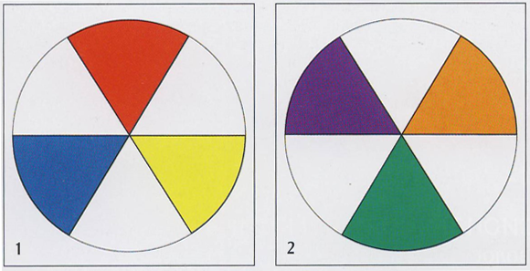
1. Первичные цвета
2. Вторичные цвета
Вторичные цвета – это цвета которые получаются путем смешивания двух первичных (оранжевый, фиолетовый, зеленый ). Красный + желтый = оранжевый. Красный + синий = фиолетовый. Синий + желтый = зеленый.
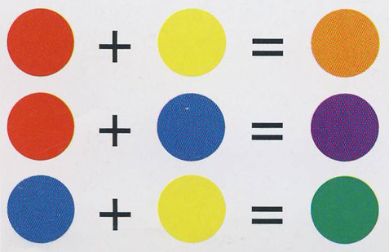
В основе правил нейтрализации нежелательных оттенков лежит закон сочетания взаимопоглощающих первичных и вторичных цветов. В цветовом круге эти цвета распологаются друг напротив друга: красный напротив зеленого, синий напротив оранжевого, желтый напротив фиолетового. При смешивании они дают нейтральный цвет, потому что содержат в себе три основных цвета. Фиолетовый + желтый = красный + синий + желтый. Оранжевый + синий желтый + красный + синий. Зеленый + красный = желтый + синий + красный.
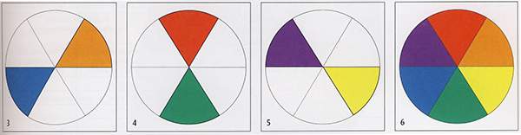
3-5 — пары дополнительных цветов: синий находится напротив оранжевого (3), красный — напротив зеленого (4), желтый — напротив фиолетового (5), (6) — цветовой круг.
Как видите, с нейтрализацией нежелательных оттенков все просто. Чтобы устранить зеленый нюанс, мастеру потребуются красный микстон, чтобы убрать желтый нужно взять фиолетовый микстон, а чтобы убрать оранжевый – синий микстон. Разобраться в правилах нейтрализации вам поможет приведенная ниже таблица.
ВЫБОР ОТТЕНКОВ ДЛЯ НЕИТРАЛИЗАЦИИ НЕЖЕЛАТЕЛЬНЫХ НЮАНСОВ
Имеющийся оттенок | Из каких первичных цветов состоит | Цвет используемый для нейтрализации | Результат
Медь (оранжевый) | Вторичный (желтый + красный) | Первичный синий | Нейтральный
Золото (желтый) | Первичный желтый | Вторичный фиолетовый (красный + синий) | Нейтральный
Красный | Первичный красный | Вторичный зеленый (Синий + Желтый) | Нейтральный
Зеленый | Вторичный (синий + желтый) | Первичный красный | Нейтральный
Пепельный | Первичный синий | Вторичный оранжевый (желтый + красный) | Нейтральный
Фиолетовый | Вторичный (красный + синий) | Первичный красный | Нейтральный
Подсказка: Цвета, которые находится в цветовом круге друг напротив друга, являются взаимопоглощающими. Парикмахеры используют это правило при выборе микстона для нейтрализации нежелательных оттенков.
Пример расчета микстонов по «Правилу десяти»
Желаемый цвет : глубина тона 6. Большая вероятность получить нежелательный оттенок.
Расчет : 10 – 6 = 4
В смеси необходимо добавить 4см микстона на 30 г краски или 8см на 60г краски. Если считать количество микстона не в сантиметрах, а в граммах, получится примерно 4г микстона на 60г краски. В итоге рецептура красящей смеси будет выглядеть следующим образом : 56г краски + 4г (или 8 см ) микстона + 60 мл окислителя (при смешивании окислителя с красителям в соотношении 1:1)
Пример расчета микстона по «Правилу одиннадцати»
Желаемый цвет: глубина тона 6. Большая вероятность получить нежелательный оттенок.
Расчет:11 – 6 = 5
В смеси необходимо добавить 5см (2,5 г) микстона на 30г краски или 10см (5 г) микстона на 60г краски. В итоге рецептура красящей смеси будет выглядеть следующим образом : 55г краски + 5г микстона + 60мл окислителя.
Чтобы легче было понять, как рассчитывается микстон, мы приведем соответсвующую таблицу.
РЕЗУЛЬТАТ РАСЧЕТА КОЛИЧЕСТВА МИКСТОНА ПО «ПРАВИЛУ ДЕСЯТИ» И «ПРАВИЛУ ОДИННАДЦАТИ»
Глубина тона | Результат расчета по «Правилу десяти» |  | Результат расчета по «Правилу одиннадцати»
Глубина тона | Количество микстона в см (на 30г краски) | Количество микстона в г. (на 30г краски) | Количество микстона в см (на 30г краски) | Количество микстона в г. (на 30г краски)
11 | - | - | 2 см | 1 г
10 | 1 см | 0.5 г | 1 см | 0.5 г
9 | 1 см | 0.5 г | 2 см | 1 г
8 | 2 см | 1 г | 3 см | 1.5 г
7 | 3 см | 1.5 г | 4 см | 2 г
6 | 4 см | 2 г | 5 см | 2.5 г
5 | 5 см | 2.5 г | 6 см | 3 г
4 | 6 см | 3 г | 7 см | 3.5 г
3 | 7 см | 3.5 г | 8 см | 4 г
2 | 8 см | 4 г | 9 см | 4.5 г
1 | 9 см | 4.5 г | 10 см | 5.г
Использование микстона успешно предотвращает появление нежелательного оттенка, но этим его возможности не ограничиваются. Микстон придет на помощь и тогда, когда нежелательный оттенок уже появился и его необходимо устранить.
В этом случае проводят процедуру, которая называется «цветовая баня». Для ее выполнения требуются следующая смесь: необходимый микстон смешивается с окислителям 3% и шампунем а равных частях (1:1:1). Например: 30г микстона + 30мл окислителя 3% + 30мл шампуня (лучше всего — бесцветного).
Эта смесь наносят на волосы по всей длине. Время воздействия составляет от 2 до 20 минут (итоговое время выдержки определяется визуально). Затем смесь смывают.
Вот таким образом микстона используются для предотвращения и удаление нежелательных оттенков. А теперь поговорим о том, как с помощью этих красителей усилить насыщенность цвета или ослабить оттенок.
УСИЛЕНИЕ И РАЗБАВЛЕНИЕ ОТТЕНКА
Микстон в парикмахерской практики можно использовать для получения более яркого оттенка при окрашивании. Для этого в состав красящей смеси добавляют до ¼ части микстона от общего обьема красителя.
Например, для получения 60 г краски потребуются 45 г выбранного красителя + 15 г микстона нужного оттенка.
В тех случаях, когда нужно разбавить оттенок, использует бесцветные корректоры. Они бывают двух видов : безаммиачные и аммиачные.
Безаммиачные корректоры служат для уменьшения насыщенности подтона красителя. Могут смешиваться с цветными микстонами для создания пастельных оттенков. Как правило, добавляются в смесь в небольшом количестве.
Аммиачные корректоры – бесцветные осветляюшие кремы, которые усиливают осветляющую способность красителя и изменяют уровень глубины тона. Могут использоваться самостоятельно или в смеси с красителями палитры.
Для изменения уровня глубины тона в краситель добавляют 1/3 аммиачного микстона. Смесь из 60 г красителя и 20 г бесцветного корректора позволяет поднять глубину тона на один уровень.
Как крем для осветления бесцветный аммиачный корректор используют следующим образом : препарат смешивается с окислителем 3% или 6% в пропорции 1:1. Затем смесь наносят на волосы по всем правилам окраски, выдерживается на волосах 30 – 40 минут и смывается.
Как видите, с помощью микстонов и бесцветных корректоров можно решать самые разные задачи. Чем увереннее мастер обращается с этим красителям, тем более профессиональным и прогнозируемым становится результат окрашивания.

